Sscript-4_prueba_de_T.R

Usuario

2025-04-09

# Tamara Martinez Martinez   
# 2067694  
# 09/04/2025  
  
# Prueba de t de una muestra  
  
# Ejercicio 2  
# H0 = No existe diferencias en la media es igual a 80kg.  
# H1= La media observada es menor a 80kg.  
  
## Procedimiento general para las pruebas de t de una muestra  
# Ingresar datos  
costal <- c(87.7, 80.01, 77.28, 78.76, 81.52, 74.2, 80.71, 79.5, 77.87, 81.94, 80.7,  
 82.32, 75.78, 80.19, 83.91, 79.4, 77.52, 77.62, 81.4, 74.89, 82.95,  
 73.59, 77.92, 77.18, 79.83, 81.23, 79.28, 78.44, 79.01, 80.47, 76.23,   
 78.89, 77.14, 69.94, 78.54, 79.7, 82.45, 77.29, 75.52, 77.21, 75.99,   
 81.94, 80.41, 77.7)  
mean(costal)

## [1] 78.91068

length(costal)

## [1] 44

shapiro.test(costal)

##   
## Shapiro-Wilk normality test  
##   
## data: costal  
## W = 0.97868, p-value = 0.5815

boxplot(costal)

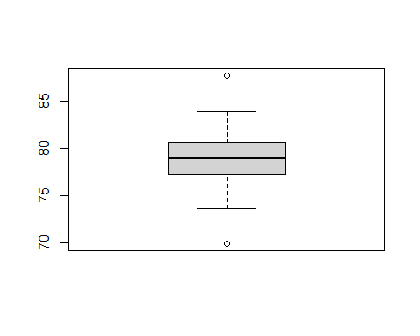

fivenum(costal)

## [1] 69.940 77.245 78.950 80.705 87.700

t.test(costal, mu =80)

##   
## One Sample t-test  
##   
## data: costal  
## t = -2.3644, df = 43, p-value = 0.02264  
## alternative hypothesis: true mean is not equal to 80  
## 95 percent confidence interval:  
## 77.98157 79.83980  
## sample estimates:  
## mean of x   
## 78.91068